Dr. Tanja Martelanc v sodelovanju s svetokriškimi kapucini in Inštitutom za zgodovino Cerkve pri Teološki fakulteti Univerze v Ljubljani
vabijo na
VODENI OGLED po svetokriškem kapucinskem samostanu
ob predstavitvi izida 40. št. zvezka periodične publikacije Acta Ecclesiastica Sloveniae z naslovom Kapucini in njihova arhitektura na Slovenskem, v kateri so objavljeni izsledki doktorske disertacije, ki jo je avtorica pripravila v okviru podiplomskega študija na Filozofski fakulteti Univerze v Mariboru in Umetnostnozgodovinskem inštitutu Franceta Steleta ZRC SAZU.
Ogled bo v četrtek, 28.marca, ob 17. uri pred svetokriško kapucinsko cerkvijo, v primeru slabega vremena pa v cerkvi.

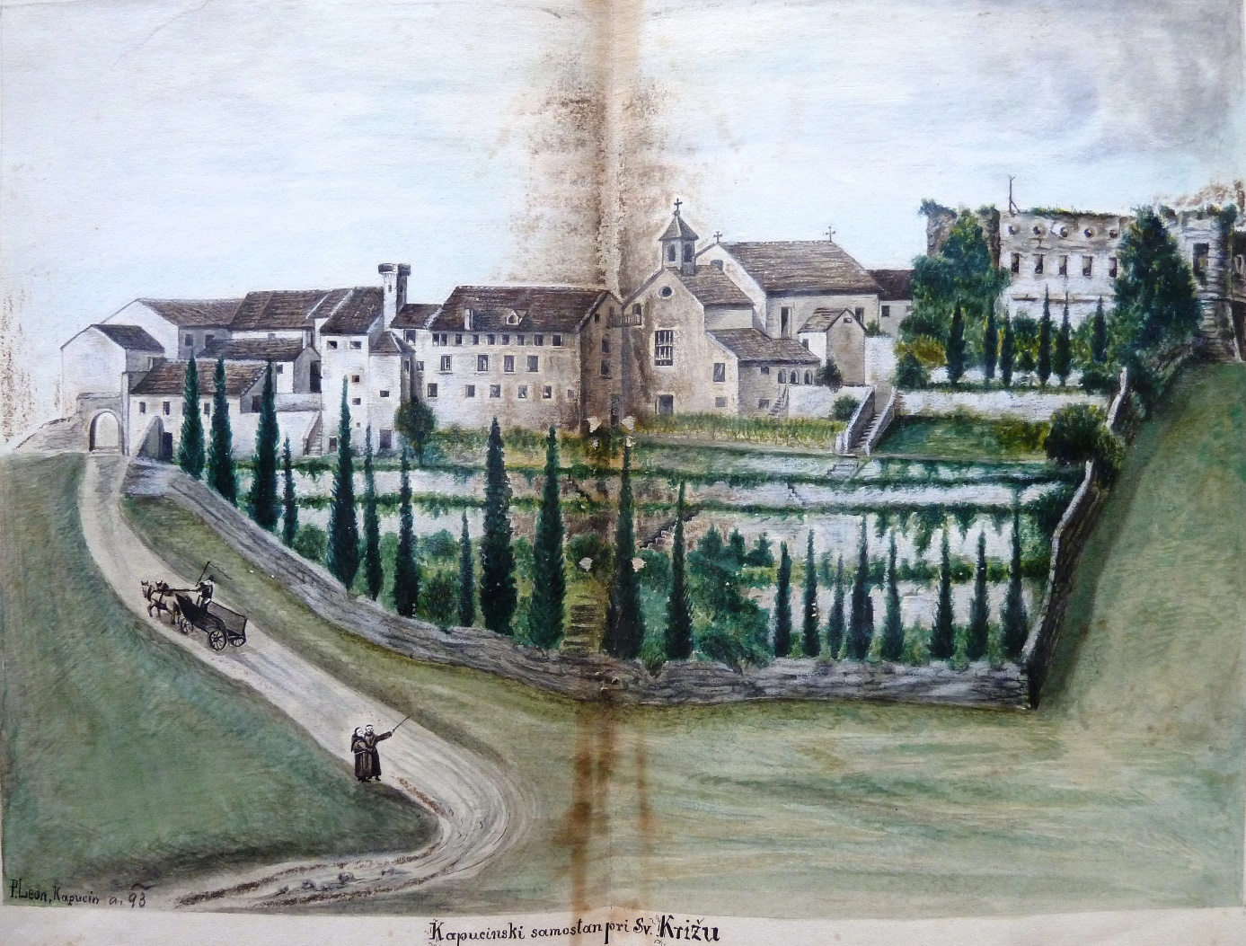
Pogled na južno stranico svetokriškega samostana, avtor p. Leon, 1893,
hrani Arhiv Slovenske kapucinske province v Ljubljani

